Prova de Matemática Computacional – CAP 239-B
Parte A – Prof. Dr. Reinaldo Rosa - 2020

Aluno: Denis M. A. Eiras

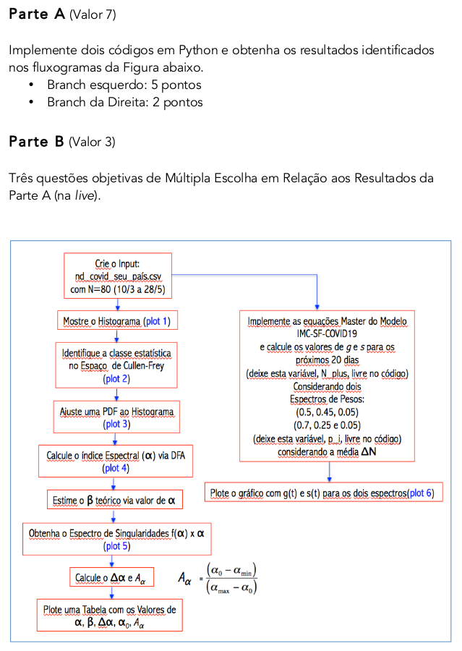

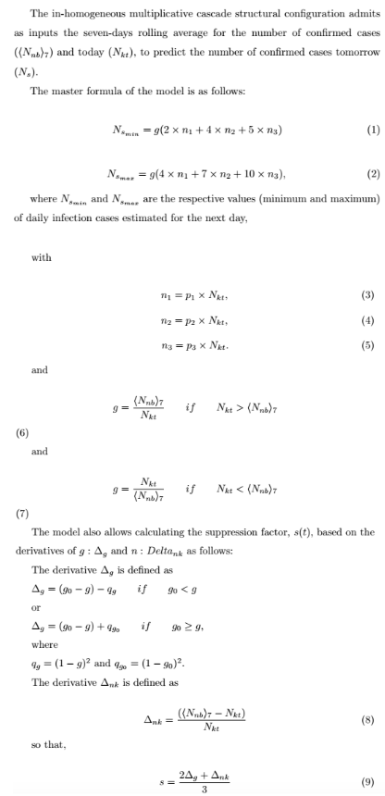

Parte A

A implementação utilizada na prova pode ser verificada no repositório em https://github.com/deniseiras/prova_cap239_b.git, no diretório Prova. O programa principal é o prova_parte_A.py, que parametriza os dados de entrada e executa as funções executa_branch_esquerda (prova_fluxograma.py) e executa_branch_direita (prova_modelo_covid.py).

Branch Esquerdo

Foram utilizados os dados de casos diários do país Bolívia, entre 10/03 a 28/05 e executadas as tarefas do fluxograma.

Plot 1 - Mostrar o histograma (figura 1).

O histograma exibe mais valores para um menor número de casos, e apresenta uma distribuição mais uniforme com o aumento do número de casos. A grande amplitude no início do histograma se dá devido ao baixo número de casos do início da série, onde o primeiro caso é contabilizado em 12/03/2020, dois dias depois do intervalo considerado (10/03/2020 a 28/05/2020).

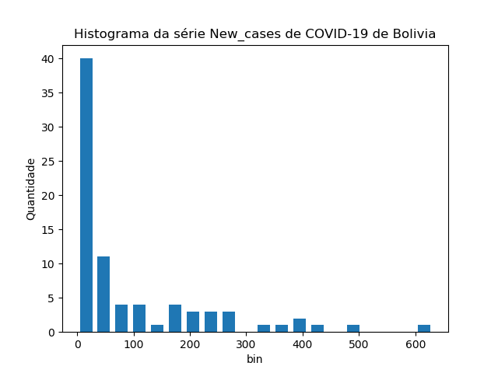
Figura 1. Histograma.

Plot 2 - Identificar a classe estatística no espaço de Cullen-Frey (figura 2).

O plot de Cullen e Frey, na figura 2, nos mostra que, a série se enquadra totalmente dentro do espaço β, indicando uma Função de Probabilidade de Densidade, com uma assimetria e curtose altas.

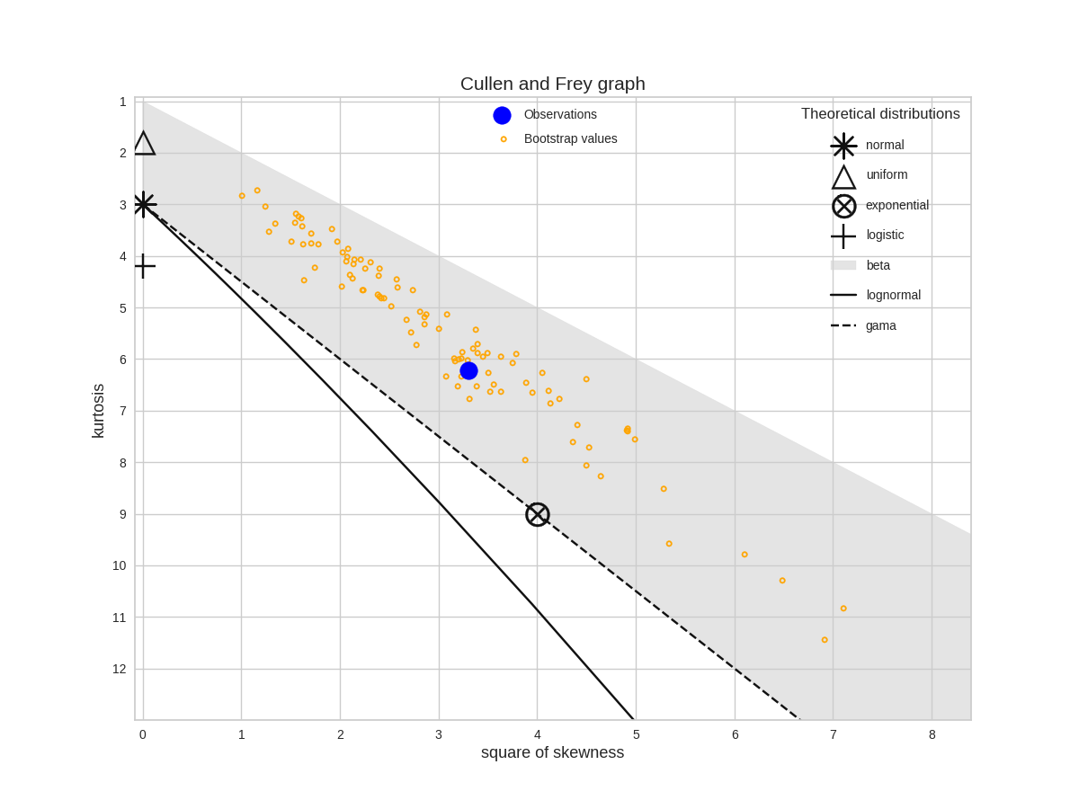
Figura 2. Espaço de Cullen-Frey.

Plot 3 - Ajustar um PDF ao histograma (figura 3).

O Ajuste da PDF pode ser observado na figura 3. Foram utilizados os parâmetros abaixo, da função genextreme.pdf, do pacote scipy.stats, para gerar uma PDF para o ajuste:

c = -1 ; loc = 20 ; scale = 20, onde a função PDF é calculada da seguinte forma:

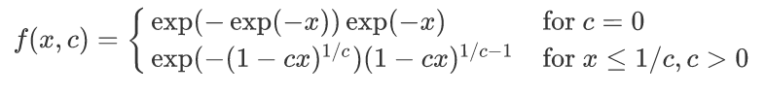

A densidade de probabilidade acima é definida na forma "padronizada". Para alterar o posicionamento do gráfico no eixo x ou escalar a distribuição, os parâmetros loc e scale devem ser alterados.
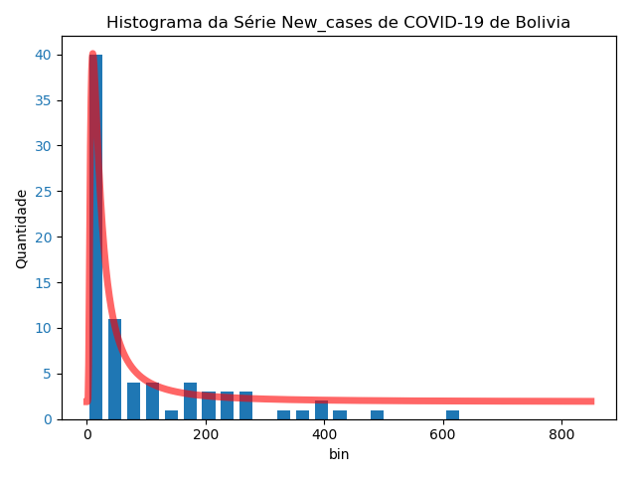
Figura 3. Ajuste de um PDF ao histograma.

Plot 4 - Índice espectral α via DFA (figura 4).

O valor de α calculado através da DFA é de 1,0423, gerado através da função dfa1d(time_series, grau) do programa SpecPlus, que está na pasta “tools”. A figura 4 exibe o Plot da DFA.
O valor de α, que determina a auto-afinidade do sinal, é calculado através da utilização de uma função RMSE (Raiz quadrada do erro médio) sobre o sinal. O vetor resultante é colocado em um gráfico log10, onde uma reta é traçada interpolando os pontos, e o valor de alfa representa a inclunação desta reta.
Quando o valor de α é maior que 0,5, indica que há correlação a longo prazo entre os valores da série.

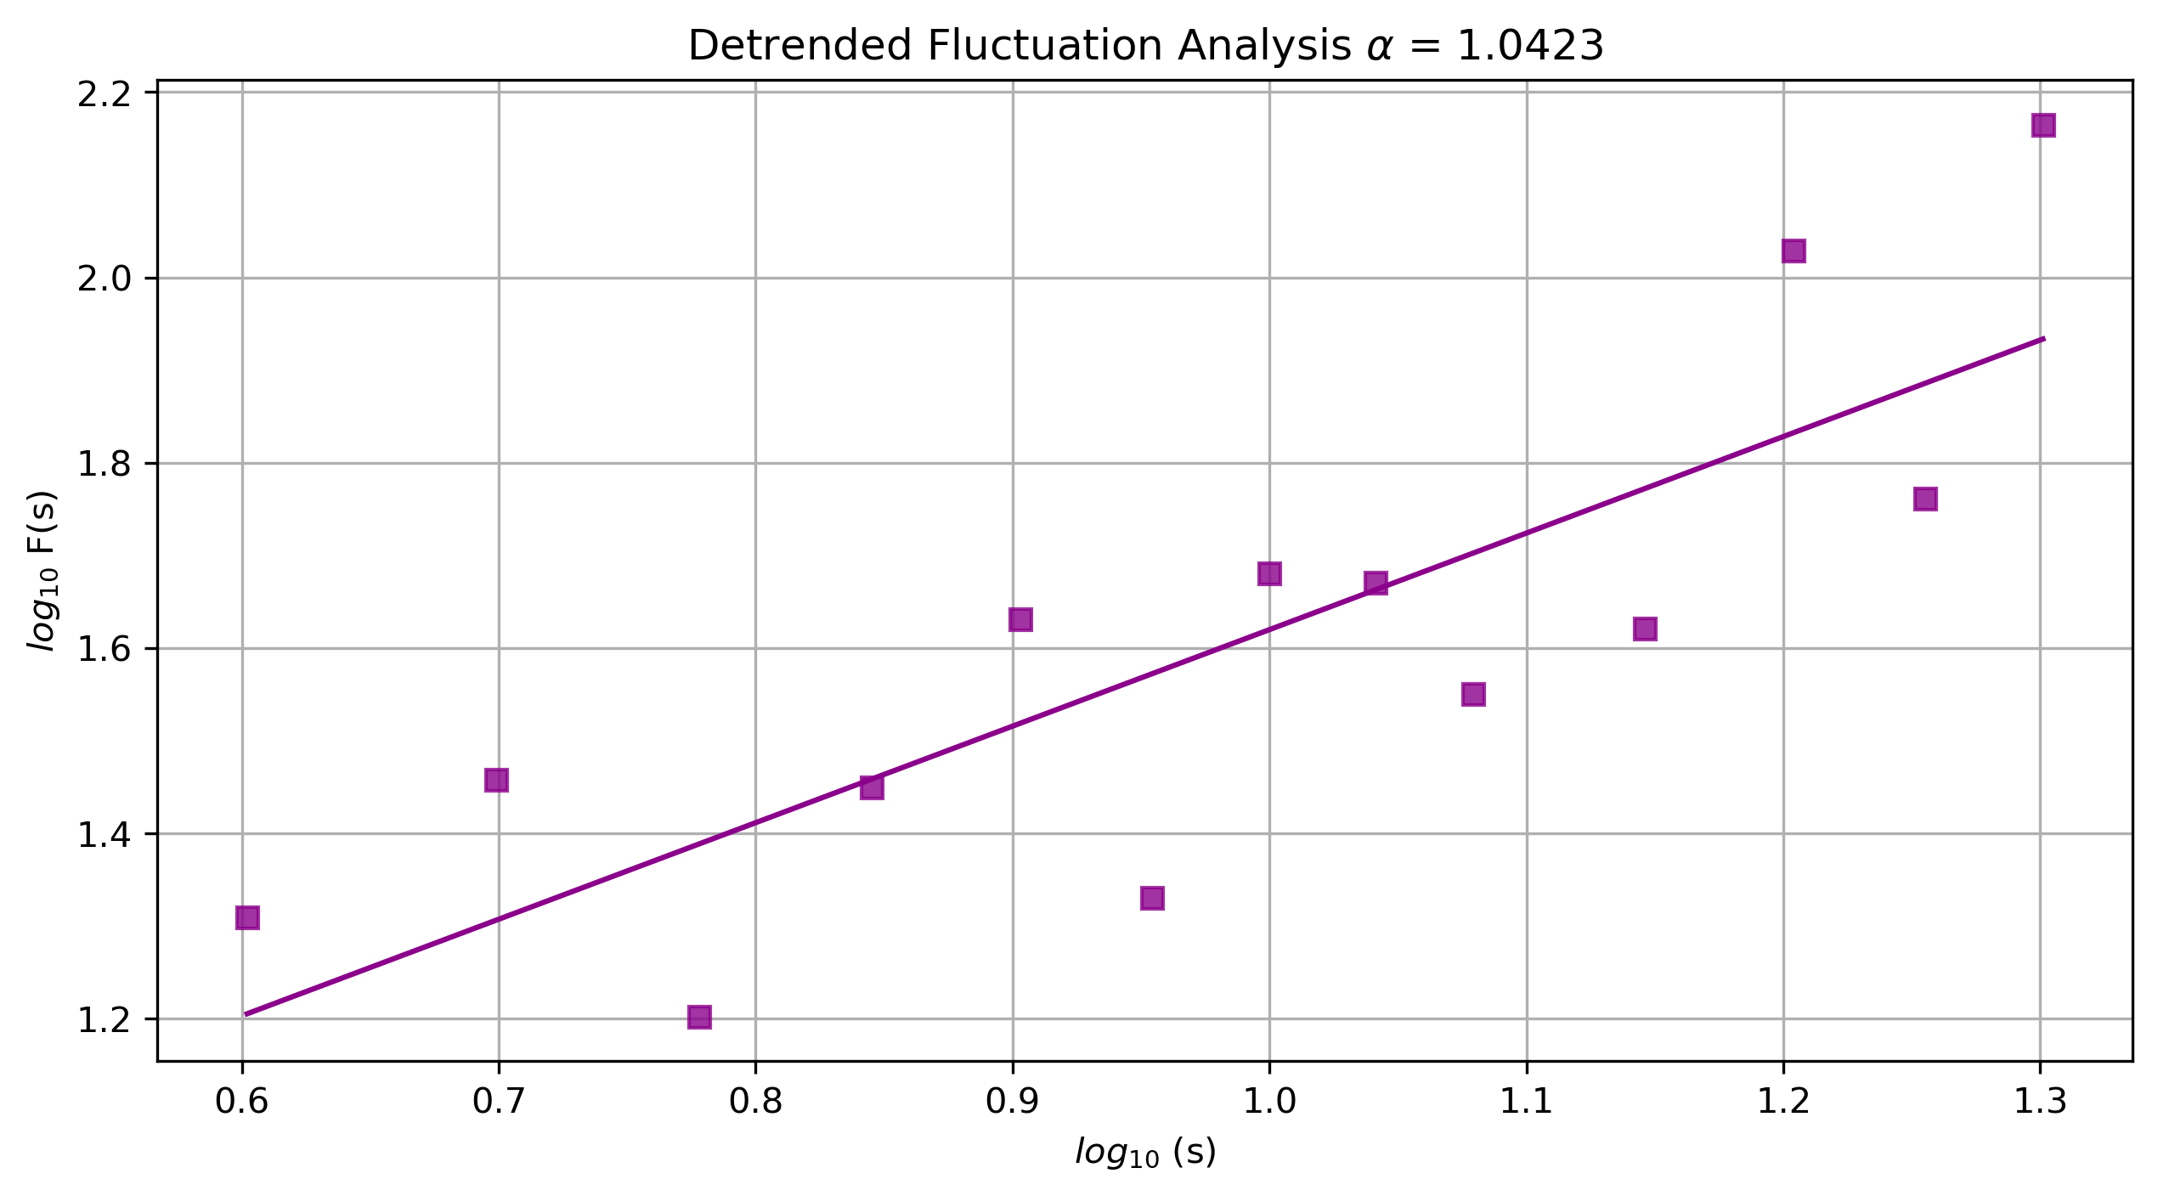
Figura 4. Índice espectral α via DFA

O cálculo do β teórico, via valor de α (1,0423), é dado por:
β = 2 * α – 1
β = 1,0846

O valor de β aproxima-se de 1, indicando um ruído rosa, onde a densidade espectral de potência é inversamente proporcional à frequência do sinal.

Plot 5 - Obter o espectro de singularidades f(α) x α (figura 5).

A figura 5 exibe o espectro de singularidades, onde se pode verificar que Δ_{α} = 1,7710, bem acima de 0,4, indicando aspectos de multifractalidade. Também é possível observar que não aparecem muitos atratores, o que pode se explicar pela pequena quantidade de pontos da série.
A média entre os valores de α_{min} e α_{max} é 1,46, e α₀ = 1,29, de onde observamos que a assimetria A_{α} < 1, indicando a dominância de flutuações de baixa amplitude.

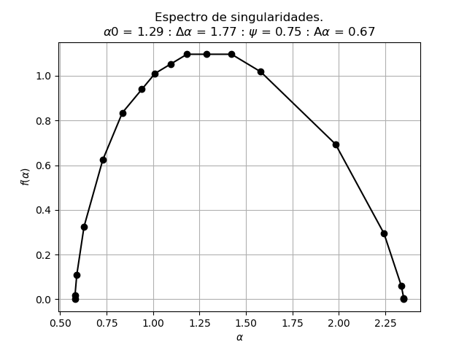
Figura 5. Espectro de singularidades
Os valores de α, β, Δ_{α,} α_{0 e} A_{α} podem ser observados na tabela 1.

Tabela 1. Valores de α, β, Δ_{α,} α_{0 e} A_{α}
α | β | Δ_{α} | α₀ | A_{α}
1,04 | 1,08 | 1,77 | 1,29 | 0,67

Branch Direito

Foram implementadas as equações do modelo em no arquivo prova_modelo_covid.py, com diversas opções de configuração, documentadas no código. Dentre as principais:

- prob_agent: (Dicionario: {String: Array de Floats}: Dicionário para configuração dos espectros de probabilidade. Ex: {'Espectro 1': [0.5, 0.45, 0.05], 'Espectro 2': [0.7, 0.25, 0.05]}
- fator_n_min: (Array de Floats) Fatores "n" mínimos. Ex = [1.0, 3.0, 5.0]
- fator_n_max: (Array de Floats) Fatores "n" máximos. Ex = [2.0, 4.0, 6.0]
- coluna_agrupadora_covid: (String) = nome da coluna para agrupar a série. Ex. 'location'
- coluna_serie_covid: (String) Nome da coluna da série, ex: 'new_cases'
- - data_inicial: (String) Data inicial da serie. Ex: '2020-05-21'
- - num_dias_para_media: (Inteiro) Número de dias de média a ser considerada para inicialização do modelo
- - data_inicial_previsao: (String) Data Inicial de previsão. Ex: '2020-05-28'
- - data_final: (String) Data final de dados reais e da previsão. Ex: '2020-06-17'
- - is_atualizar_arquivo_covid: (Boolean) True para atualizar o arquivo da covid da url do parâmetro
- estrategia_g: (String) Estrategia a ser usada para cálculo de g na previsão

Os parâmetros de entrada foram são configurados em uma instância da classe DadosEntrada. Foram consideradas os seguintes parâmetros para a execução do modelo:
valor_coluna_agrupador = ‘Bolivia’
data_inicial = ‘'2020-05-17'
data_final = '2020-06-13'
data_inicial_previsao = '2020-05-24'
fator_n_min = [1.0, 3.0, 5.0]
fator_n_max = [2.0, 4.0, 6.0]
prob_agent = {'Espectro 1': [0.5, 0.45, 0.05], 'Espectro 2': [0.7, 0.25, 0.05]}
num_dias_para_media = 7
estrategia_g = 'Media' # estrategia do modelo da prova

A figura 6 exibe o resultado solicitado: Plot do fator de supressão “s” e do fator “g” para os dois espectros, onde o “Espectro 1” é (0,5 ; 0,45 ; 0,05) e “Espectro 2” é (0,7 ; 0,25 ; 0,05).

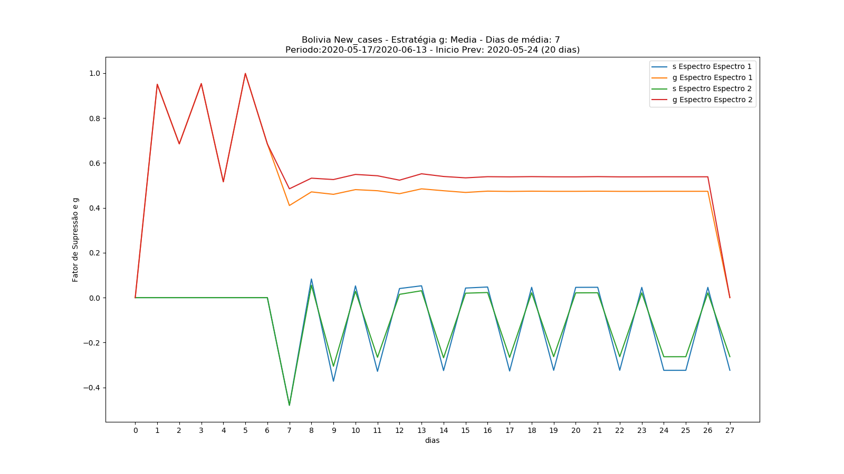
Figura 6. Fator de supressão “s” e fator “g” para os dois espectros

Adicionalmente, foram plotados os valores previstos dos dois espectros, observados nas figuras 7 e 8, com barra de erro, juntamente com as médias móveis de 7 dias e o valor observado.

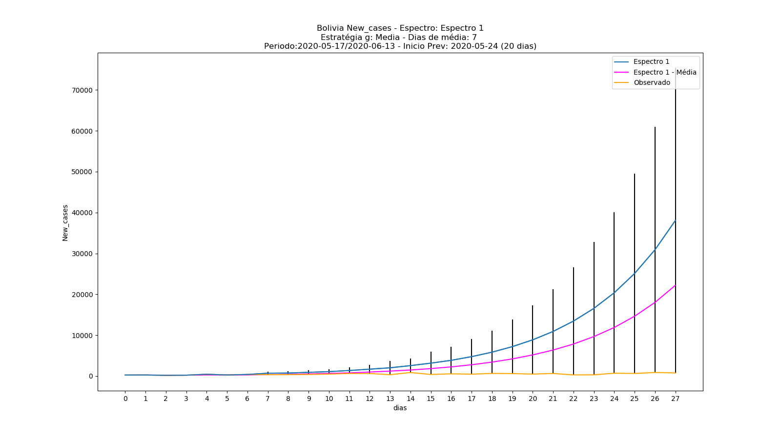
Figura 7. Previsão para o espectro 1.
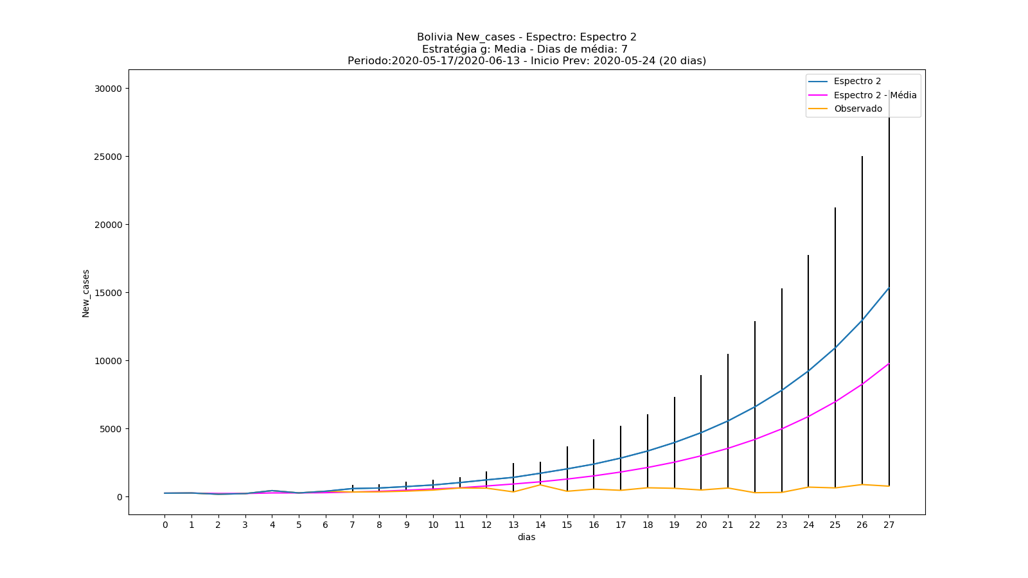
Figura 8. Previsão para o espectro 2.

Também foi realizada uma execução com uma estratégia diferente de cálculo de g, denominada “Ajuste” no modelo, de onde foram geradas as figuras 9,10 e 11. Essa estratégia consiste em calcular o valor de g utilizando o valor previsto de amanhã, ao invés de utilizar o valor de hoje. Na rodada de previsão (dia de hoje), o valor de g0 é utilizado para calcular o dia de amanhã. As figuras 9, 10 e 11abaixo foram geradas com o g0 = 0.2.

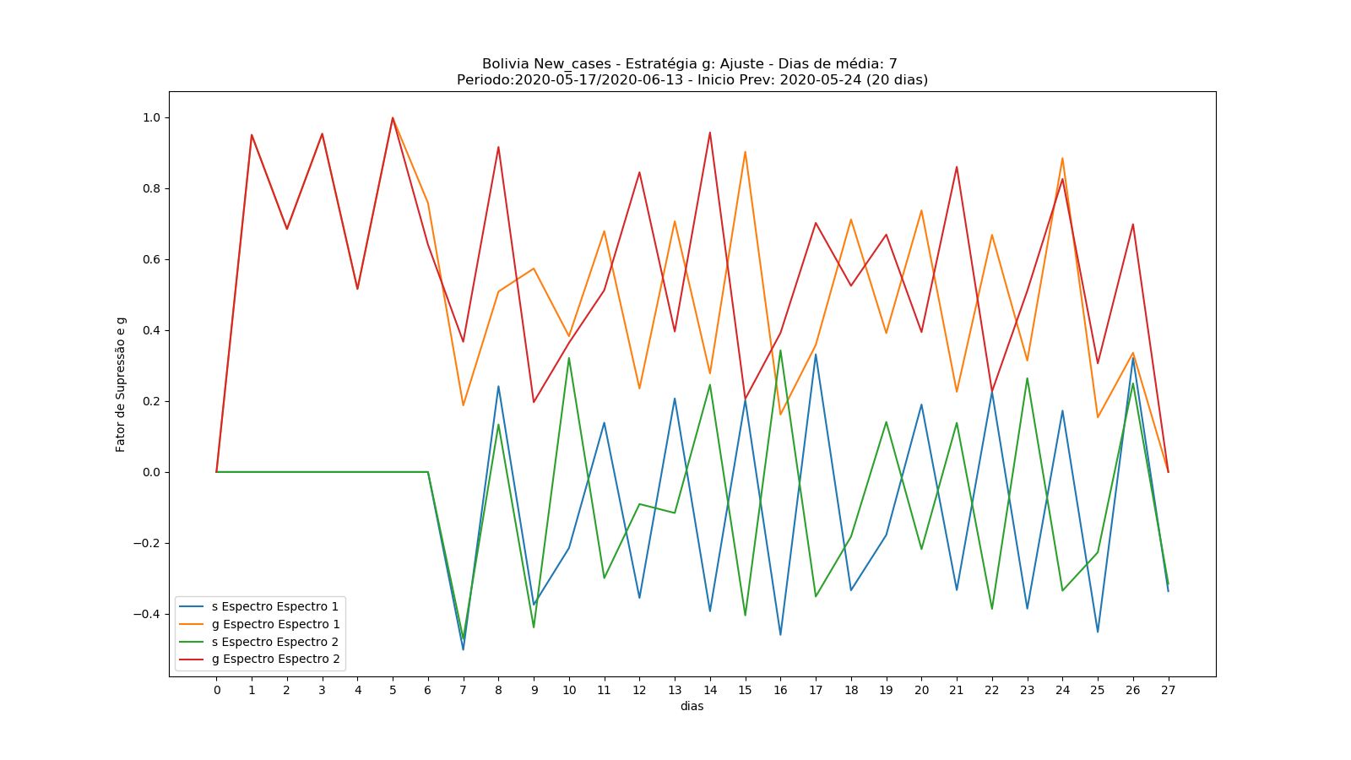
Figura 9. Fator de supressão “s” e fator “g” para os dois espectros, utilizando a estratégia de g “Ajuste”

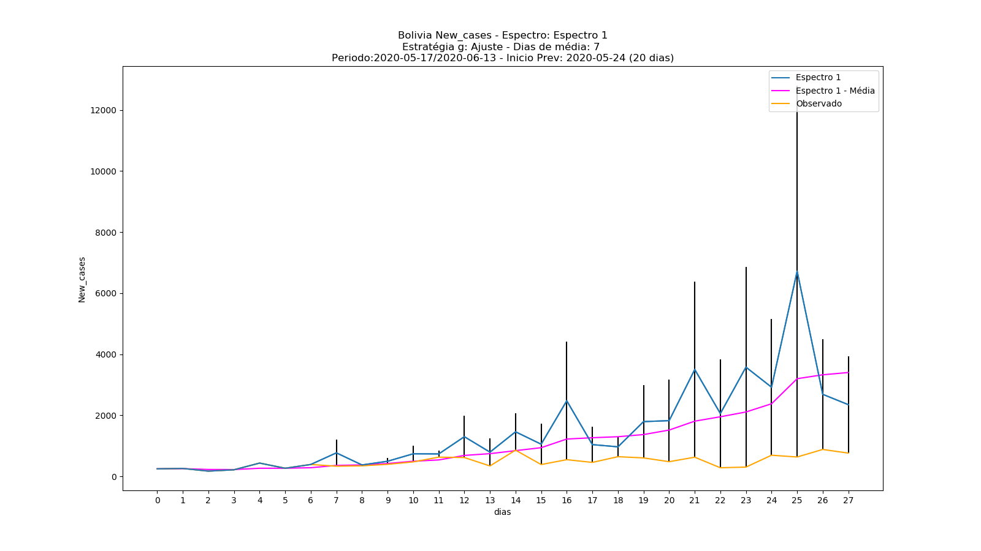
Figura 10. Previsão para o espectro 1, utilizando a estratégia de g “Ajuste”

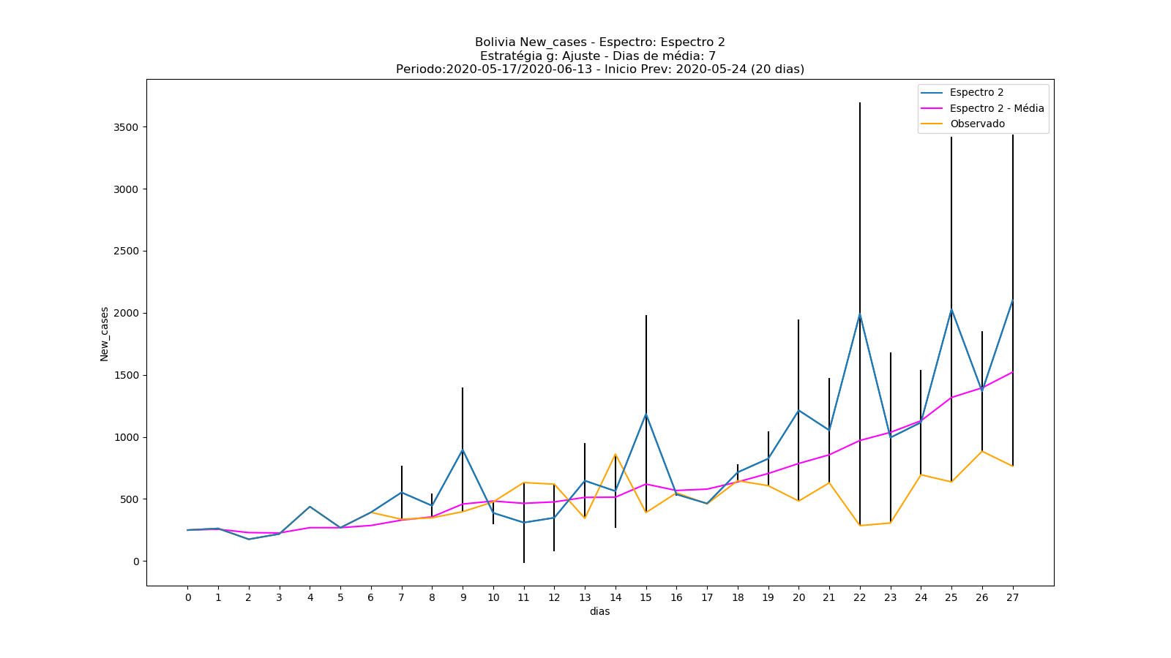
Figura 11. Previsão para o espectro 2, utilizando a estratégia de g “Ajuste”

